К настоящему времени клиническая рефлексотерапия (РТ) накопила богатый практический опыт использования различных областей поверхности тела в качестве миниакупунктурных систем (MAC), основанных на соматотопически организованном представительстве схемы тела и внутренних органов. Получили известность и тщательно разработаны краниопунктурные и ринопунктурные системы, системы оральных точек; составлены подробные топографические карты радужной оболочки глаза, молочных желез, ушных раковин, кистей и стоп, языка и другие. Все возрастающее количество минисистем диктует необходимость систематизированного подхода к их использованию и созданию единой теории соответствия.
Существенным шагом в данном направлении явилось описание МАС кисти и стопы, в основе которых лежит подобие кисти (стопы) телу и большого пальца — голове. Именно постулат «Большой палец — голова», утверждающий соматотопическую проекцию головы на большом пальце кисти, стал основой систем соответствия, описанных Park Jae Woo в 1987 году. Данные системы положили начало развитию Су Джок терапии — методу РТ, объединяющему комплекс лечебно-профилактических методов воздействия на тело человека через его миниатюрные проекции на кисти (Су) и стопе (Джок).
Предлагаемый метод лечения через системы соответствия кистей и стоп в отличие от известных методов РТ основан на использовании последовательной схемы расположения активных точек согласно принципу структурного подобия и позволяет в каждом конкретном случае быстро и четко находить лечебные точки, не запоминая локализации отдельных зон соответствия.

Главные достоинства Су Джок лечения
• Высокая эффективность. При правильном применении выраженный эффект часто наступает уже через несколько минут, иногда секунд.
• Абсолютная безопасность применения. Лечебная система су джок создана не человеком - он только открыл ее,- а самой Природой. В этом причина ее силы и безопасности. Стимуляция точек соответствия приводит к излечению. 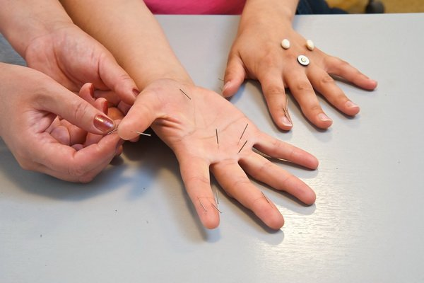Неправильное применение никогда не наносит человеку вред - оно просто неэффективно.
• Универсальность метода. С помощью Су Джок терапии можно лечить любую часть тела, любой орган, любой сустав.
• Доступность метода для каждого человека. Метод су джок достаточно один раз понять, затем им можно пользоваться всю жизнь.
• Простота применения.

Показания к лечению методом Су Джок терапии:
- заболевания опорно-двигательного аппарата (остеохондроз, артроз и др.);
- заболевания сенсорных органов (глаз, ушей, языка и др.);
- заболевания мочеполовых органов (сексуальные нарушения и др.);
- зависимости (алкоголизм, наркомания, табакокурение);
- физическое переутомление;
- побочные эффекты медикаментозного лечения;
- нарушения адаптации к изменению внешних условий окружающей среды;
- период восстановления после травм и операций.
- Кисты различных локализаций
- В неврологической практике:
  - различные проявления остеохондроза позвоночника (шейного, грудного, поясничного отделов позвоночника): боли, напряжение мышц, онемение рук и ног;
  - протрузии и грыжи межпозвонковых дисков, корешково-болевые синдромы;
  - ишиас;
  - невриты: лицевого нерва, локтевого, лучевого, срединного, седалищного, бедренного, малоберцового и др.;
  - невралгии: тройничного нерва, межреберная, постгерпетическая и др.;
  - плекситы;
  - головные боли: мигрень, хронические головные боли напряжения, внутричерепная гипертензия, посттравматические головные боли;
  - головокружение;
  - вегето-сосудистая дистония;
  - панические атаки;
  - нарушение сна.
- В ревматологии: лечение ревматоидного артрита, болезни Бехтерева;
- В Лор-практике:
  - снижение слуха;
  - риниты: вазомоторный и аллергический;
  - гаймориты, фронтит и др.
- При острых и хронических заболеваниях желудочно-кишечного тракта:
  - язва желудка и двенадцатиперстной кишки;
  - заболевания печени и желчного пузыря, поджелудочной железы;
  - хронические колиты и др.
- При острых и хронических заболеваниях системы дыхания:
  - бронхиты;
  - пневмонии;
  - бронхиальная астма;
  - заболевания верхних дыхательных путей.
- При заболеваниях сердечнососудистой системы:
  - ишемическая болезнь сердца, гипертония;
  - нарушения ритма сердца;
  - последствия инфаркта миокарда;
- При заболеваниях эндокринной системы и нарушении обмена веществ:
  - ожирение;
  - заболевания щитовидной железы, надпочечников, яичников;
  - сахарный диабет;
- При различных психо - эмоциональных расстройствах:
  - неврозы;
  - депрессии.

СУ ДЖОК терапия СОЧЕТАЕТСЯ с приемом лекарств, с физиотерапевтическим лечением,
СУ ДЖОК терапия абсолютно БЕЗОПАСНА, проста в применении, действенна при профилактике заболеваний.

426 кабинет
городской поликлиники
c 13-00 до 16-50
по рабочим дням

г. Жодино,
ул. 50 лет Октября, 17
городская
поликлиника

Прием ведет врач, имеющий международный сертификат по Су Джок терапии

УЗ "Жодинская ЦГБ"

СУ ДЖОК
ТЕРАПИЯ

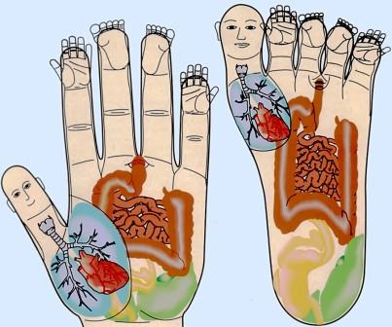

2015 год

